Зачем необходима Школа
приемных родителей?
В школе приемных родителей вы получите информацию от квалифицированных специалистов по следующим направлениям:
- педагогика;
- медицина;
- психология;
- юриспруденция.
Вы сможете разобраться в своих чувствах и намерениях, оценить свою психологическую готовность, подготовиться морально и практически к приему ребенка в свой дом.
Принять взвешенное решение, подготовить себя и членов своей семьи к трудностям, которые могут возникнуть после принятия ребенка.

Как ведется обучение в Школе
приемных родителей?
Занятия осуществляются по следующим формам:
- очная;
- очно-заочная.
Для обучения формируются в количестве не более 10 человек.
Занятия начинаются с момента набора группы, проводятся 1-2 раза в неделю. Продолжительность занятий не менее 3 часов.
Результатом обучения станет свидетельство о прохождении Школы приемных родителей.
Занятия проводятся в форме лекций, занятий с элементами тренинга, дискуссий, консультирований и групповых занятий.

Школа приемных родителей
поможет вам:
- узнать об особенностях воспитания приемного ребенка;
- оценить степень влияния генетических и социальных факторов на развитие личности ребенка;
- узнать особенности адаптации приемного ребенка и всех членов семьи к новым условиям;
- разобраться в процедуре оформления документов;
- получить психолого-педагогические знания по воспитанию приемного ребенка;
- реально оценить свои силы и возможности принятия ребенка в свою семью.

Обучение в Школе приемных родителей — это возможность для кандидатов оценить свои ресурсы,, принять взвешенное решение,, подготовить себя и членов своей семьи к проблемам,, которые могут возникнуть после принятия ребенка..

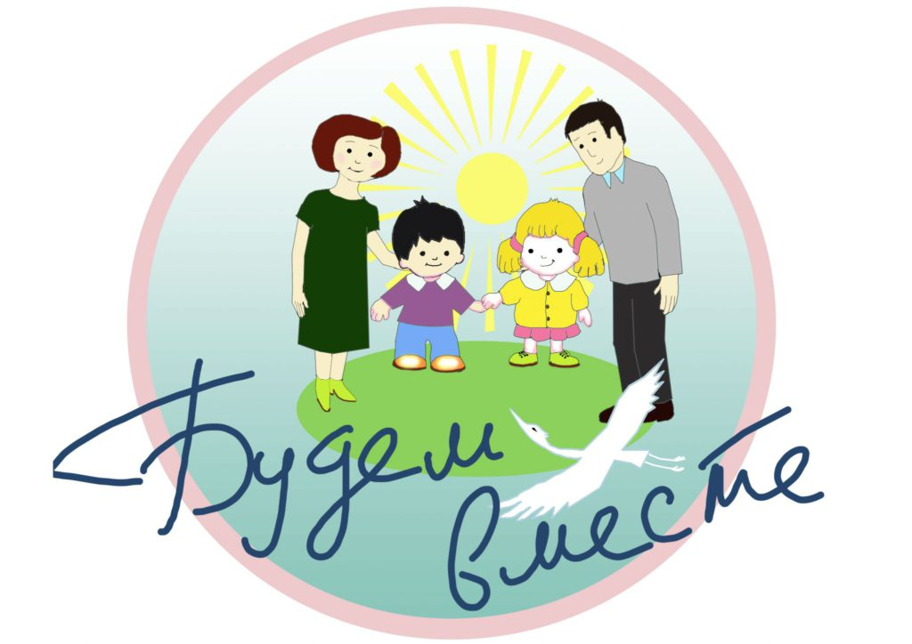

Если вы решили пройти подготовку или записаться на консультацию в Школу приемных родителей, мы находимся по адресу:

Мы находимся по адресу:
652270, Кемеровская область, Чебулинский район, пгт. Верх-Чебула, ул. Луговая, 25

Звоните нам:
8 (384)44- 2-14-01

МЫ РАБОТАЕМ ДЛЯ ВАС!
Муниципальное казенное образовательное учреждение для детей-сирот и детей, оставшихся без попечения родителей
«Верх-Чебулинский районный детский дом»
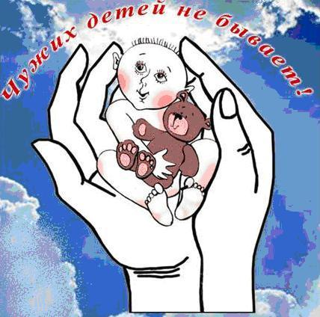
Школа приемных родителей

пгт. Верх-Чебула, 2019

